**Login**

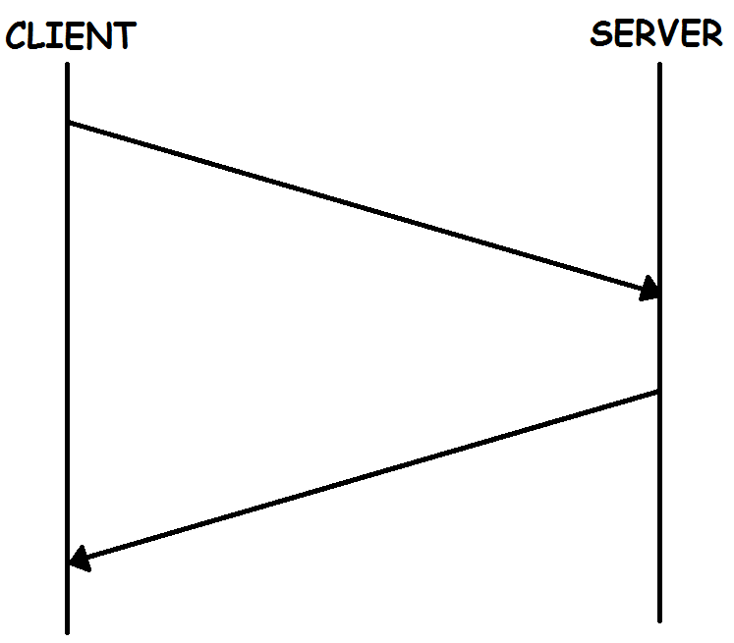

Inserimento dati utente (username, password)

Risposta da parte del server

Risposta di conferma (si,no)

Controllo dell’esistenza dell’utente nel database

Invio dei dati inseriti nell’activity